区委第二巡察组巡察区医保局党组情况
反馈会议召开

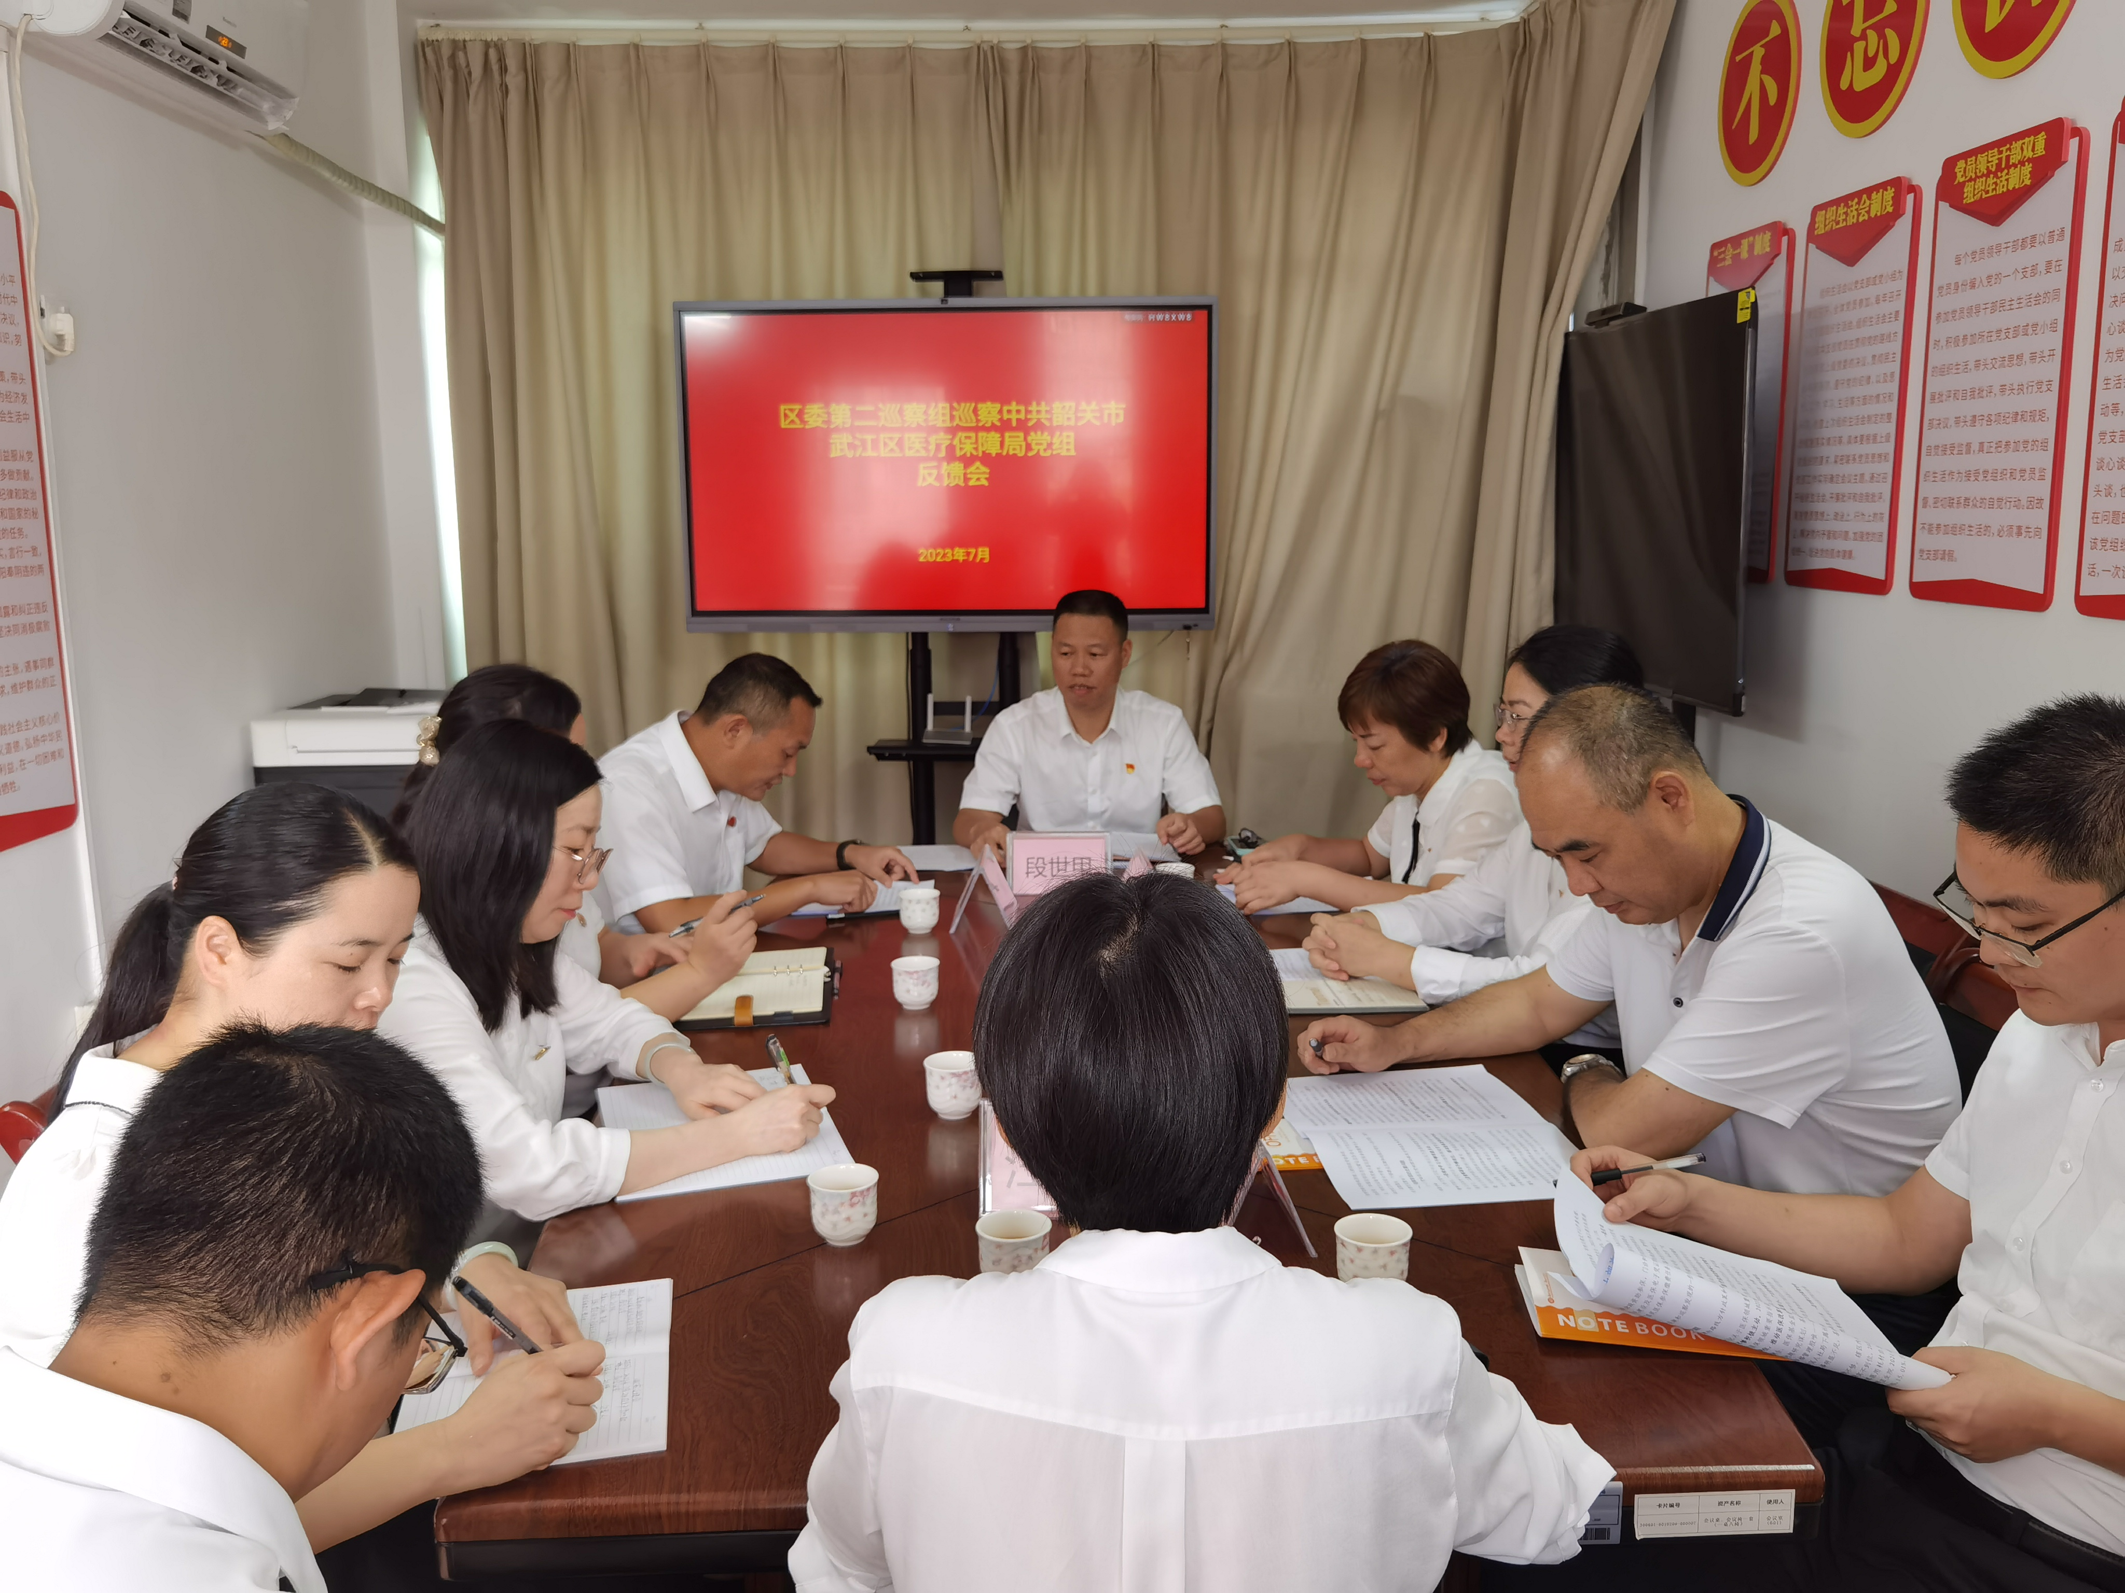
7月24日,区委第二巡察组巡察区医保局党组情况反馈会召开。区委常委、组织部部长、党校校长段世甲，区纪委监委、区委巡察组、派驻第四纪检监察组相关人员，区医保局全体干部参加会议。
会上，巡察组就巡察情况向区医保局党组进行了反馈,指出了巡察中发现的问题,并提出了意见建议。
区医保局主要负责同志就巡察发现的问题整改作表态发言，表示完全接受巡察组对区医保局党组的反馈意见，从现在起,将迅速认真研究、深刻领会、建立长效机制、全面彻底整改,把各项整改要求落到实际工作中。区医保局将以此次巡察为契机，以更高的标准、更严的措施、更大的决心，抓好问题整改，落实好上级关于医疗保障工作决策部署，积极服务群众。

区委常委、组织部部长、党校校长段世甲对抓好整改工作提出相关要求，区医保局要切实提高政治站位,以高度的责任感认识巡察工作的重要性。要强化政治担当，坚决把巡察整改落到实处。要深化巡察整改成果的运用，助力医保各项工作高质量发展。

区医保局 曾伟虾 13226528218

